18.05.2020 r. – poniedziałek
Temat tygodnia: Bawimy się kolorami
Temat dnia: Kolory wokół nas

- Rozwiązywanie zagadek.
Pomoce: kartki pomarańczowa, żółta, zielona, niebieska, granatowa, fioletowa, czerwona.

Kolor słodki jak truskawki i maliny.
Jesienią są w nim korale jarzębiny. (czerwony)

Ten kolor mają pyszne soki:
Marchewkowy i dyniowy,
Pomarańczy, mandarynki.
Lubią go niezwykle chłopcy i dziewczynki. (pomarańczowy)

Słonecznik nazwę zawdzięcza słońcu
powiedzcie jaki kolor je łączy. (żółty)

Liście są takie i trawa też.
Jaki to kolor? Już pewnie wiesz. (zielony)

To kolor morza, rzeki
i pogodnego nieba.
Pomyśleć nad tym trzeba! (niebieski)
Taki kolor ma niebo ciemną nocą,
Gdy gwiazdy na nim migocą. (granatowy)

Jakim kolorem pytam wszystkich
maluję fiołki lub śliwki. (fioletowy)

Proszę, aby po odgadnięciu każdej zagadki, dzieci kładły kolejno odpowiedni kolor kartki. Następnie proszę zapytać dzieci Co przypomina ten układ kolorów?, Co tak wygląda?, Ile kolorów ma tęcza?
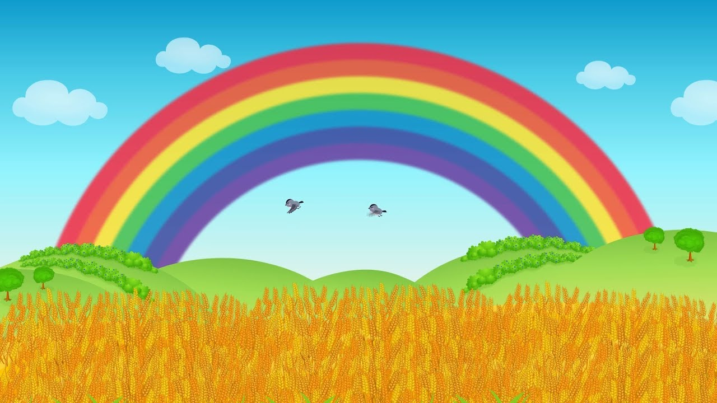

- Film edukacyjny Jak powstaje tęcza?
https://www.youtube.com/watch?v=qigLVHVd5j0

- Zabawa dydaktyczna Gra w kolory.
Proszę, aby dzieci odszukały w swoim otoczeniu przedmioty w kolorach tęczy i ułożyły we właściwej kolejności.
- Tęcza i chmura - praca plastyczna

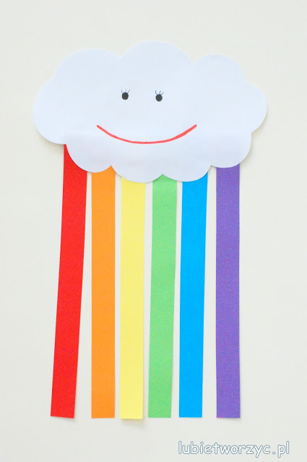
Sposób wykonania:
Przygotowujemy chmurkę...
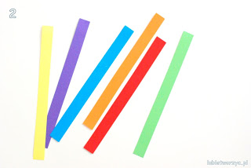
... oraz wszystkie paseczki.

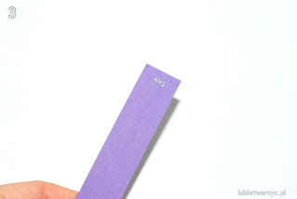
Na końcówkę jednego z nich (tu: fioletowego) nakładamy klej w sztyfcie...

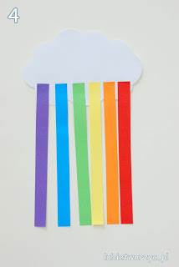
... i analogicznie działamy z pozostałymi paskami.
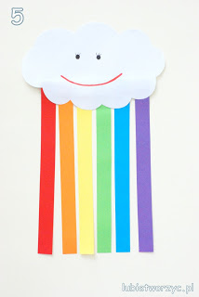
Pracę należy teraz odwrócić na drugą stronę i dorysować jej buźkę oraz opcjonalnie oczka (można użyć też gotowych oczu - plastikowych lub w formie naklejek).

- Kolorowanka Tęcza – utrwalenie kolorów.
